基金預（概）算電子書---使用者操作手冊
下載網址：http://dbaskmg.kcg.gov.tw/f_budget/ ，下載FlashPaper
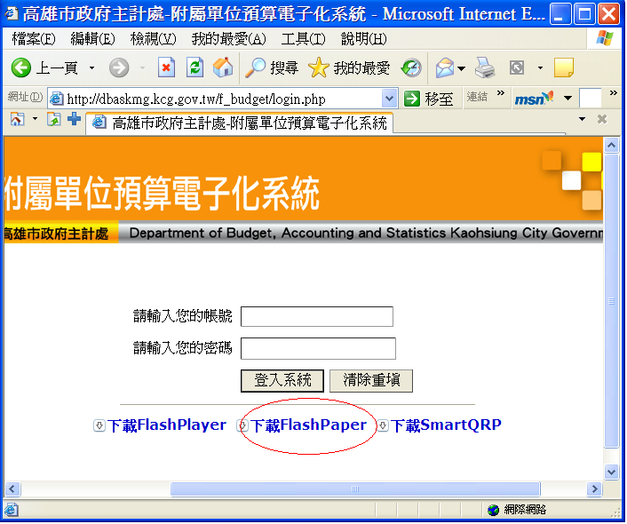

壹、安裝Macromedia FlashPaper

Step.1選擇安裝語言：英文
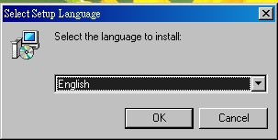

Step.2歡迎安裝使用畫面，按下【Next >】進行下一步
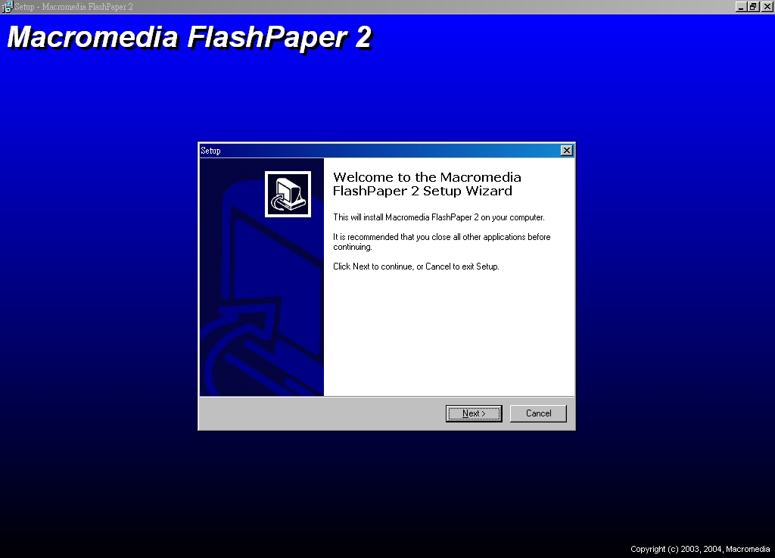

Step.3軟體授權書，請點選【 I accept the agreement 】同意授權
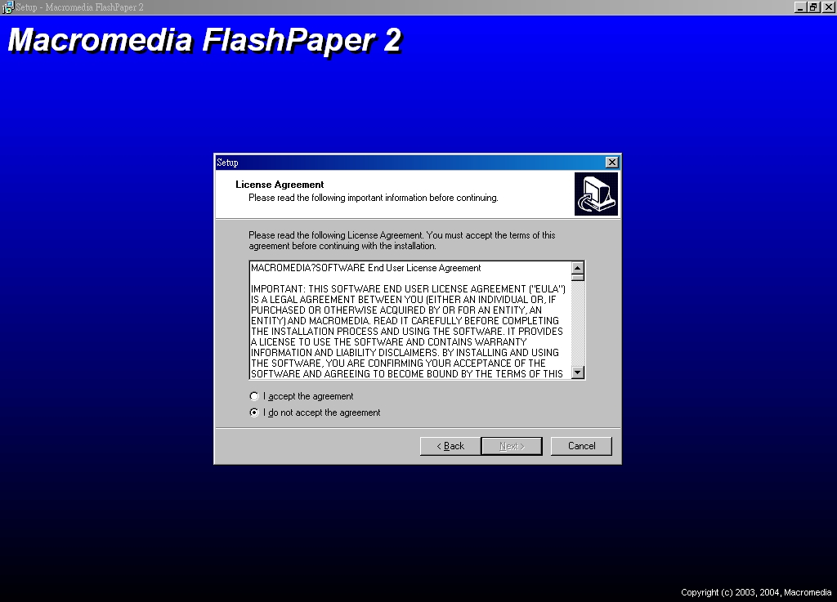

Step.4軟體授權書，同意授權後按下【Next >】進行下一步
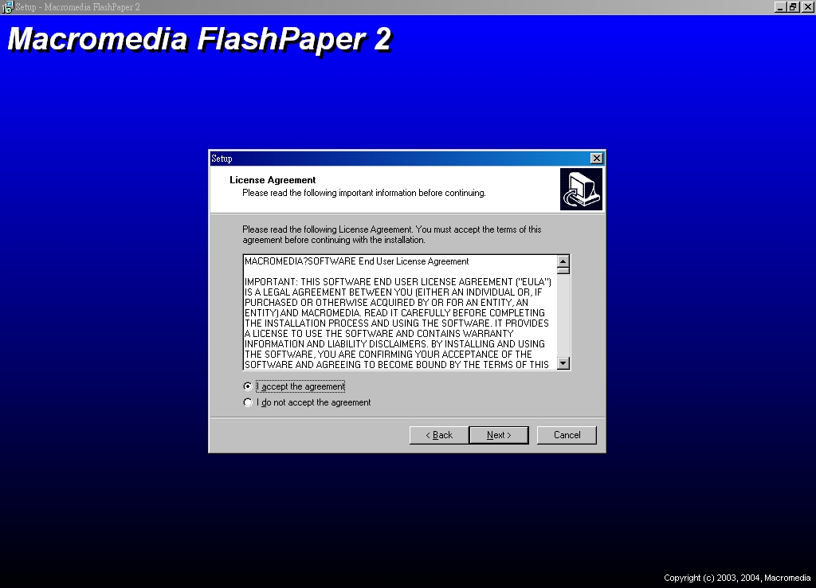

Step.5檢視安裝位置，請直接按下【Next >】進行下一步
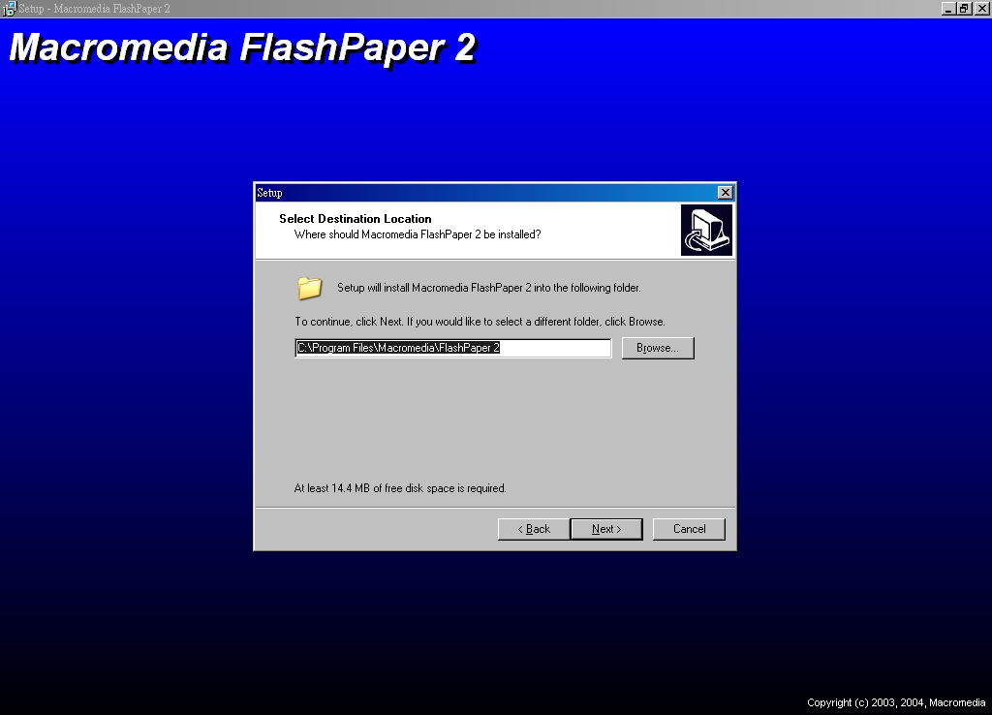

Step.6選擇是否產生桌面捷徑，請直接按下【Next >】進行下一步
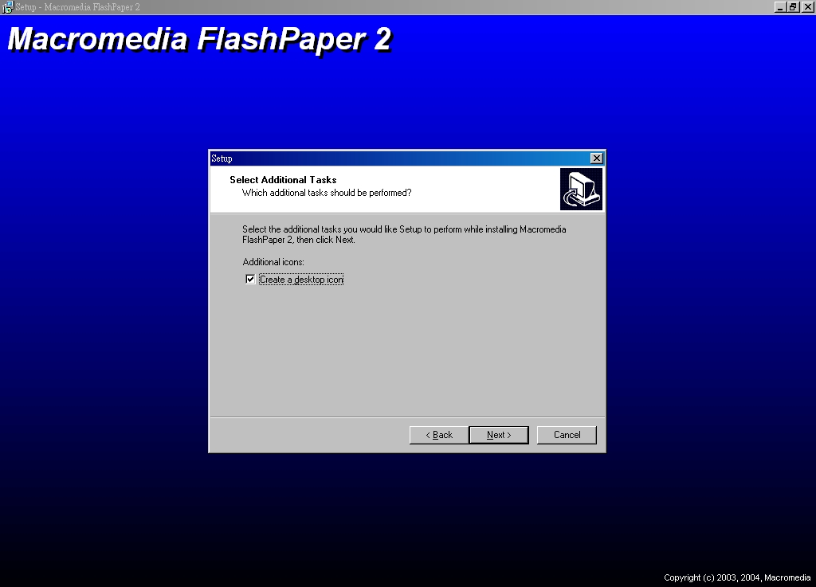

Step.7檢視整體安裝說明，請直接按下【Next >】進行下一步
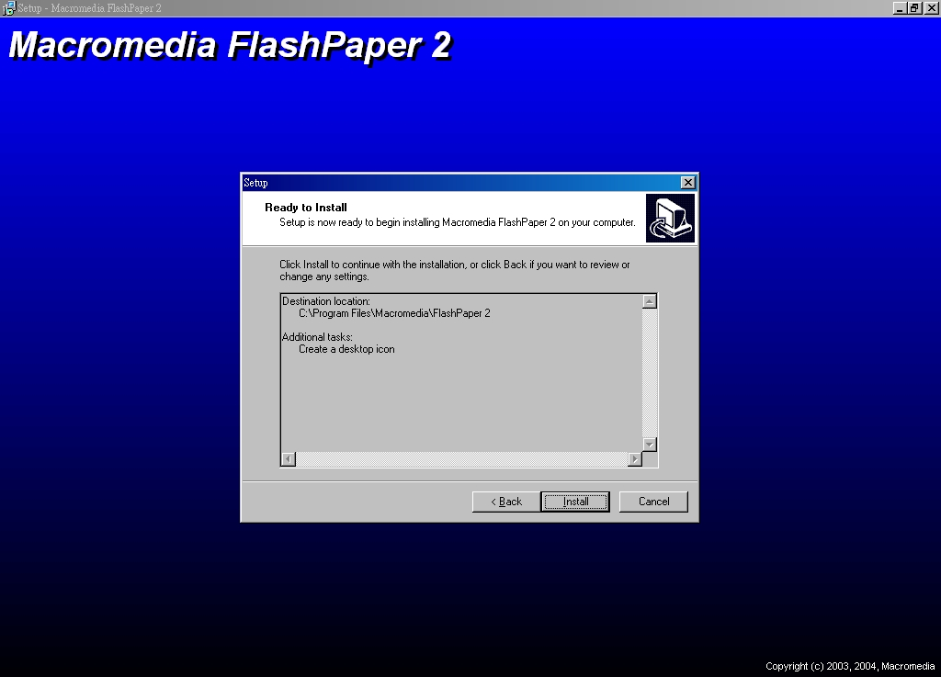

Step.8系統安裝進行中，請先等候安裝
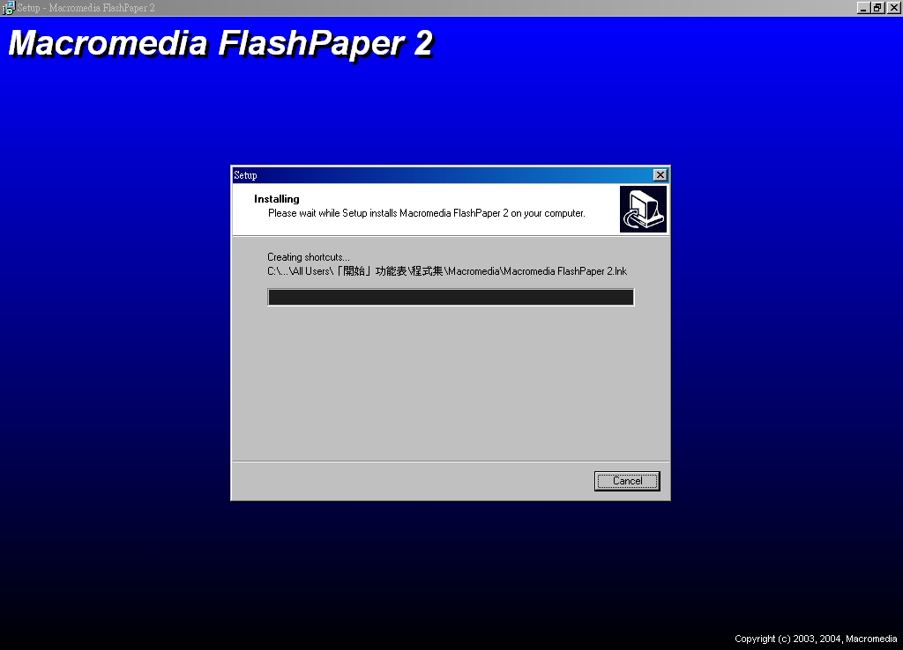

Step.9系統安裝完成，按下【Finish】後即可完成安裝
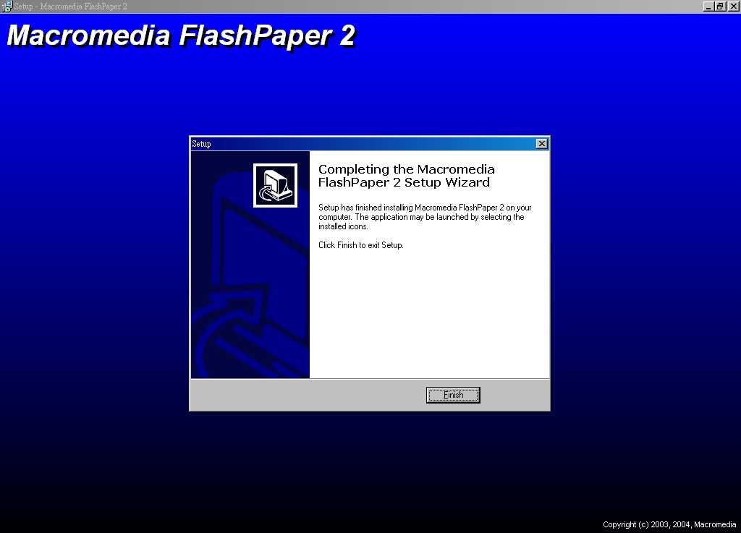

貳、產生上傳所需表格檔案

Step.1執行高雄市政府附屬單位預算彙編系統後，開啟預算書表中所需之表格
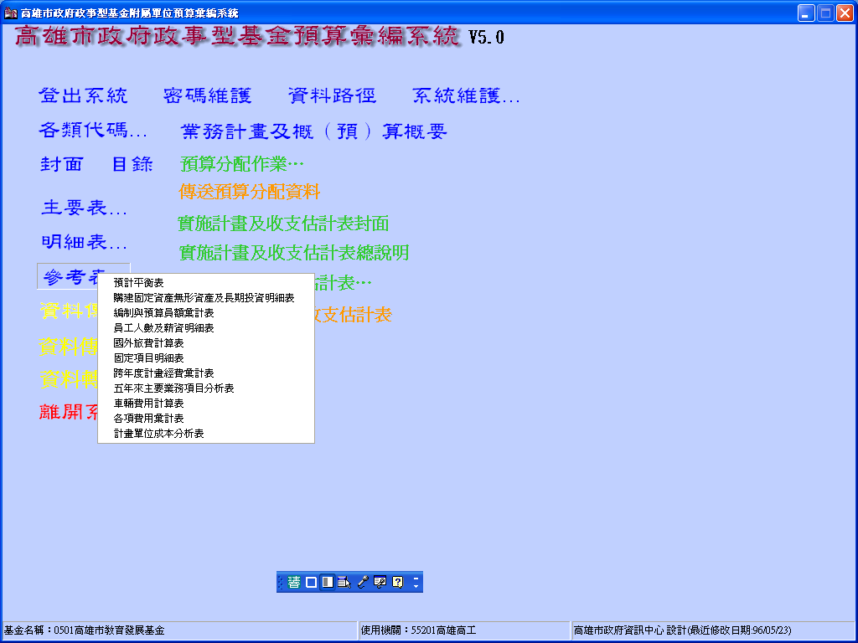

Step.2點選上方【列印設定】，後由列印設定畫面中將【印表機名稱】
挑選為【Macromedia FlashPaper】，挑選完後按【確定】
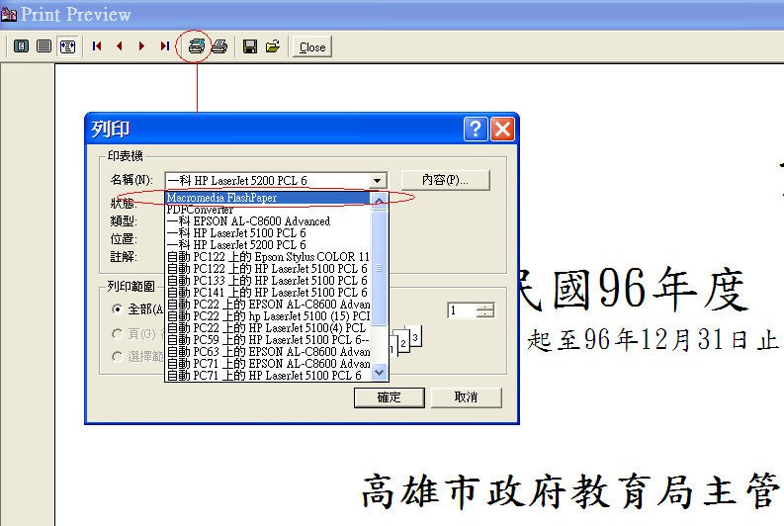

Step.3按完【確定】後，點選上方【列印】，
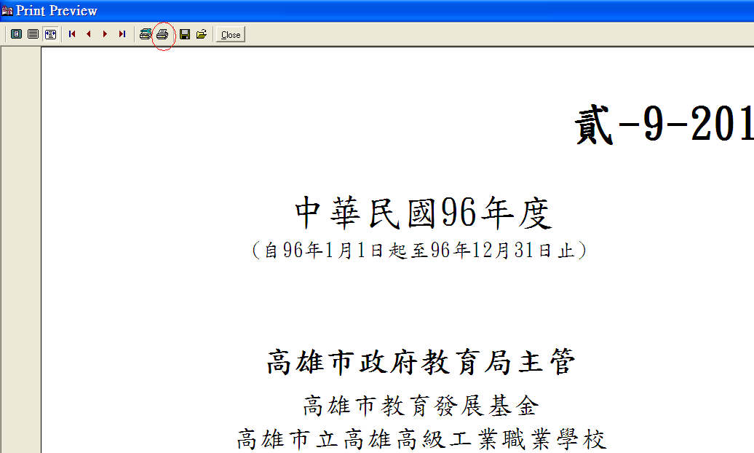

開始產生檔案中…
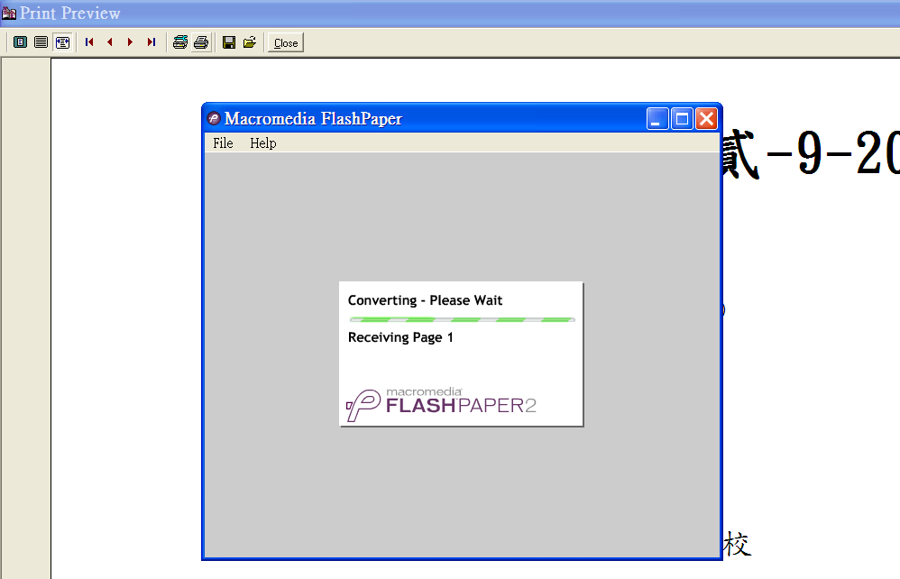
後將自動產生Macromedia FlashPaper
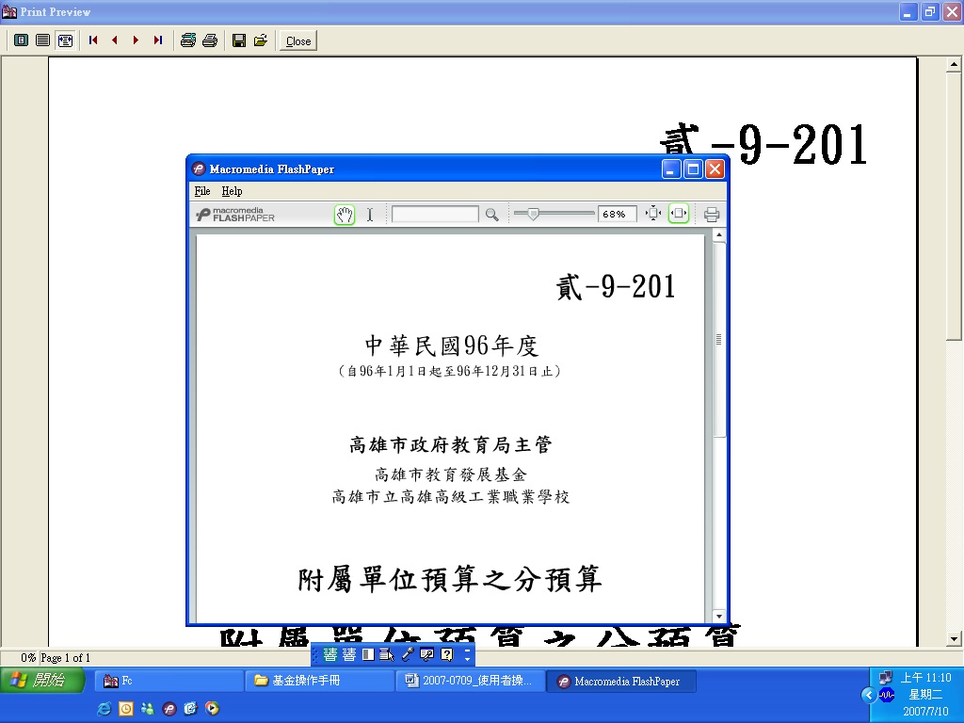

Step.4在Macromedia FlashPaper中，點選上方【File】，
選擇【Save as Macromedia Flash... Ctrl+S】
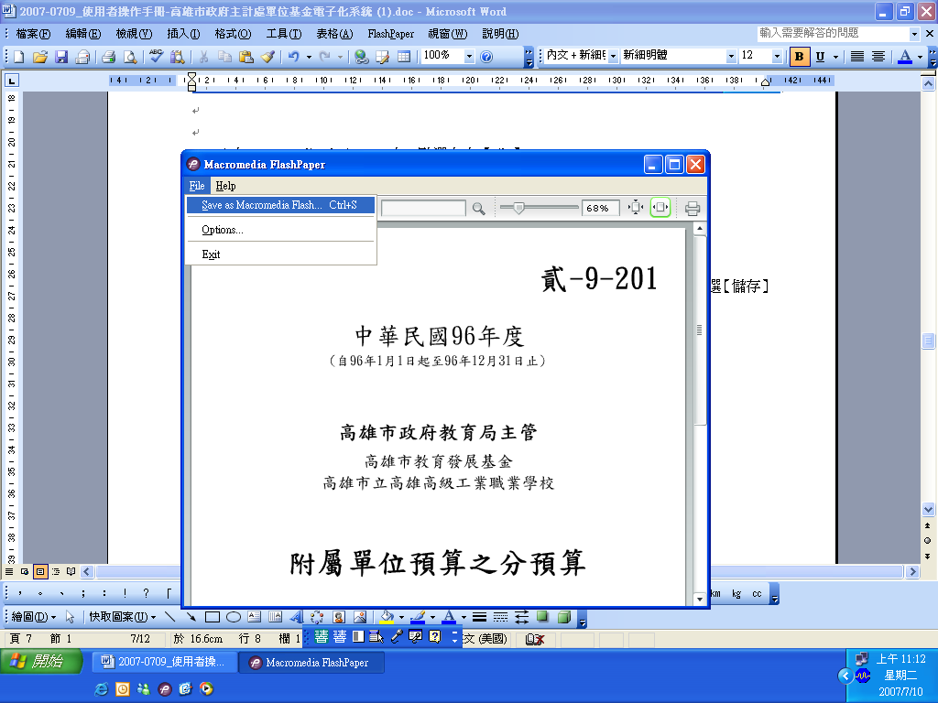

Step.5選擇存檔位置，選擇檔案所要存放的位置後，於下方檔名中輸入檔案名稱點選【儲存】後即可完成。
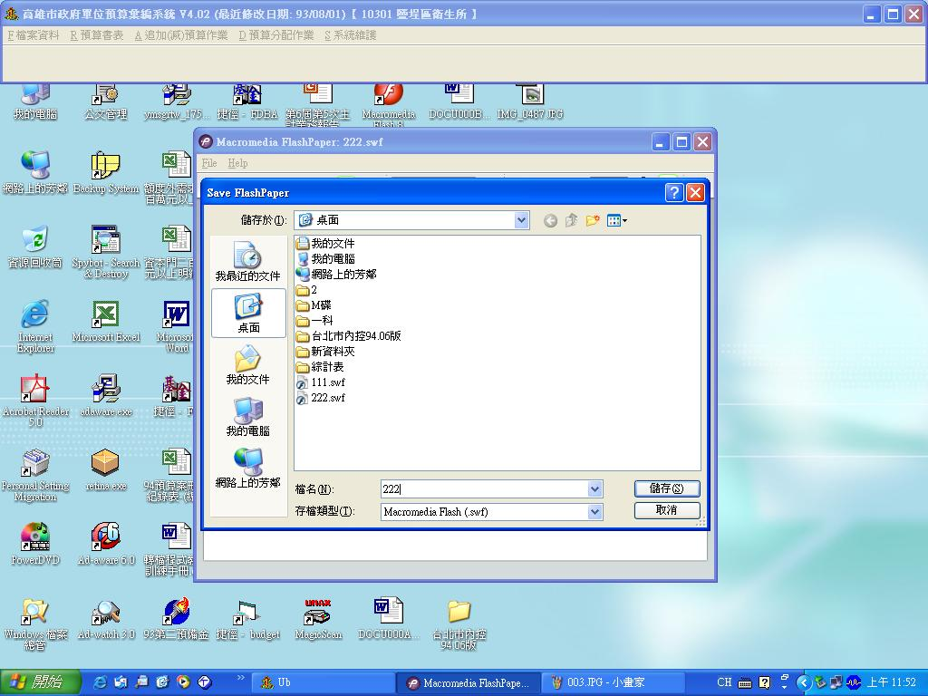

連結網址：http://dbaskmg.kcg.gov.tw/f_budget/

參、將表格上傳
Step.1請輸入帳號與密碼後，按下下方【送出】，後進入系統登入。
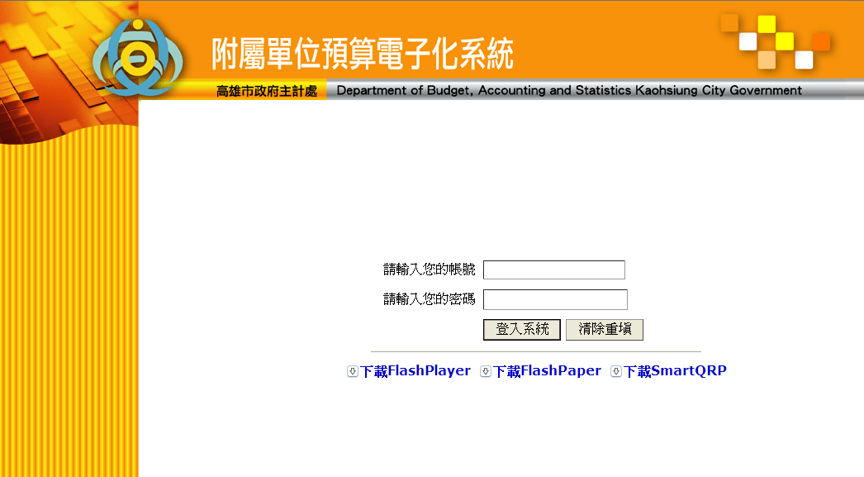


Step.2登入後由畫面左方選擇【上傳表格檔案】。
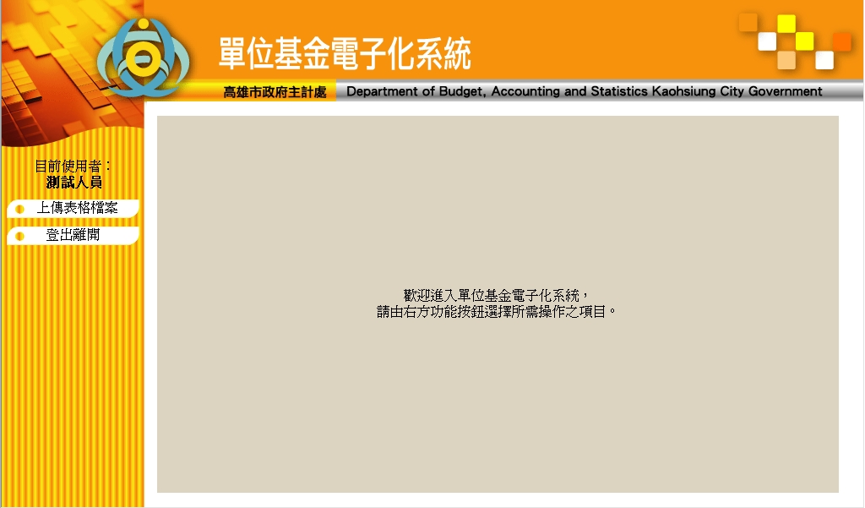

Step.3點選【上傳表格檔案】後，右方會顯示所有上傳的檔案清單
（如有上傳時），選擇【新增】進行檔案上傳作業。
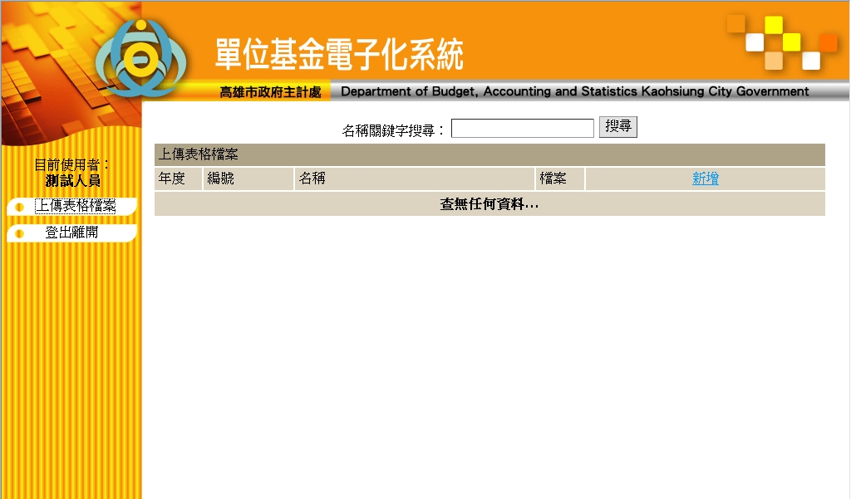

Step.4於上傳表格檔案作業中，使用查詢代號選擇表格名稱後，
按下【瀏覽】挑選所需上傳的檔案，按下【送出】即可完成。
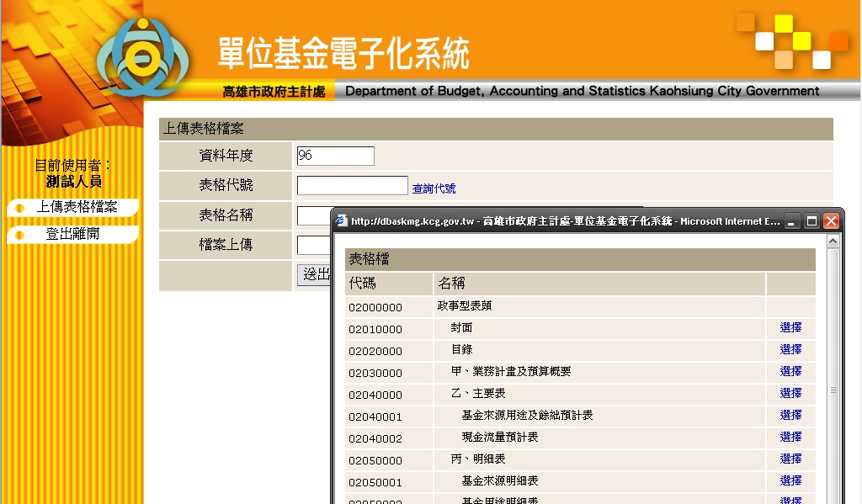

Step.5檔案上傳完成後，按下【確定】即可完成。
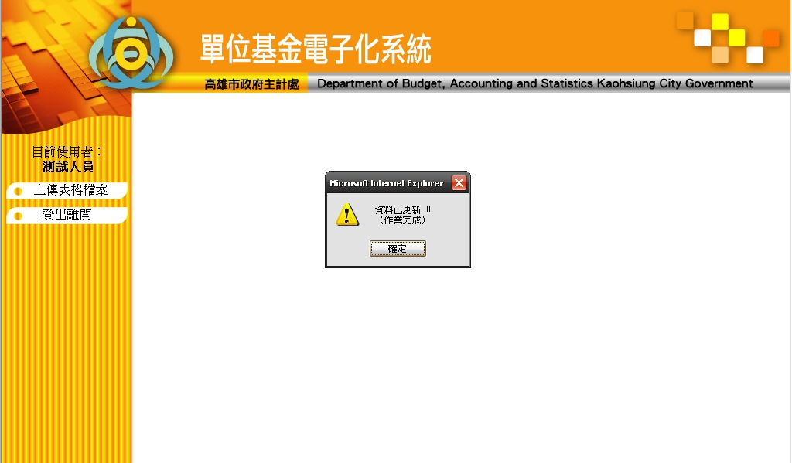

Step.6作業完成後，系統將自動回到清單顯示，由清單顯示中可進行
已上傳檔案之檢視與刪除(主管已審核後將無法刪除)。
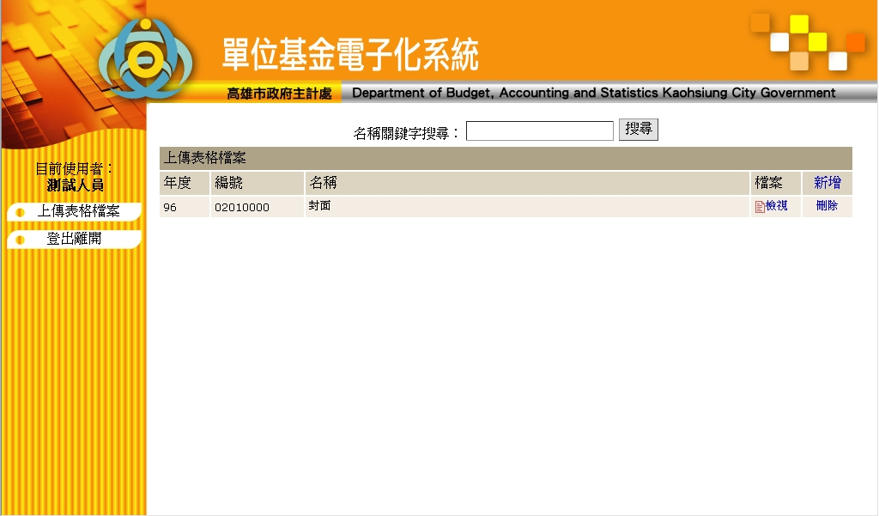

Step.7所有作業完成後，使用左方【登出系統】進行登出，
按下後系統將進行登出離開，結束作業。


